ENCUENTRO NACIONAL ARQUIDIOCESANO DE LAS CEB EN GUATEMALA 2025
¿Que son las CEBs?
Las Comunidades Eclesiales de Base (CEBs) son un nuevo modelo de ser Iglesia y al mismo tiempo un proceso antiguo. Sus orígenes se remontan al nacimiento mismo de la Iglesia, (Hechos 2,42-47; 4,32-35.) y constituyen un modelo eclesial que surge en el contexto renovador del Concilio Vaticano II.
Las CEBs han enriquecido han enriquecido a la Iglesia del continente Americano con su presencia comunitaria, sus servicios, ministerios y celebraciones desde la década de los 60´s.
Encuentro Nacional
El domingo 06 de julio las Comunidades Eclesiales de Base en Guatemala, tuvimos nuestro encuentro nacional después de varios años de no reunirnos. Logramos encontrarnos algunas comunidades de áreas marginales. Y recordar que Jesús pasea entre nosotros. Les felicitamos y animamos a seguir construyendo comunidad con mucha esperanza.
Nuestro lema fue "CEBs pueblo peregrino construyendo el Reino de Dios". Y nuestro objetivo "Somos CEBs unidas en esperanza transformando la realidad".
Agradecimientos especial a la Hermanas Dominicas del Rosario, en especial a Laura Yax por prestarnos el espacio para realizar la convivencia fraterna. El compartir de la fe y de la vida, las comidas compartidas. Gracias a Dios por permitirnos esta oportunidad y a Nuestra Madre María por acompañarnos en este caminar, y recordando lo que ella dijo en las bodas de Caná "Haced todo lo que él os diga".
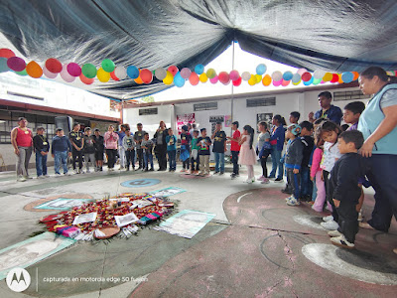

Niños de la Comunidad Jesús Nipalakin, Ciudad Quetzal.
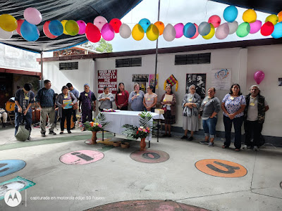

Equipo articulador nacional CEBs
Representantes de las Parroquia:s San Julián, Corazón de María,Sto. Hno. Pedro, San José, Villa Nueva, Jesus Nipalakin,
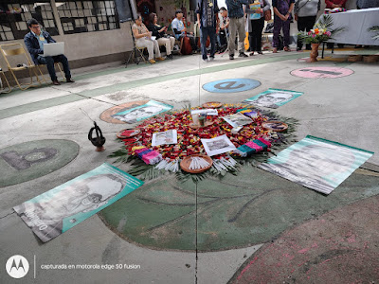

Altar Maya
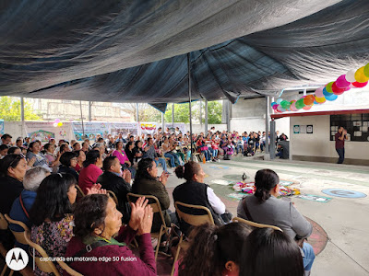

Más de 50 comunidades representadas.
https://www.todos-uno.org/2025/07/encuentro-nacional-arquidiocesano-de.html

